Chapitre 7 : Travail et énergie

Compétences à acquérir :
- Pratiquer une démarche expérimentale pour mettre en évidence :
- les différents paramètres influençant la période d’un oscillateur mécanique ;
- son amortissement.
- Extraire et exploiter des informations relatives à la mesure du temps pour justifier l’évolution de la définition de la seconde.
- Établir/exploiter les expressions du travail d’une force constante (force de pesanteur, force électrique dans un champ uniforme).
- Établir l’expression du travail d’une force de frottement d’intensité constante dans le cas d’une trajectoire rectiligne.
- Analyser les transferts énergétiques au cours d’un mouvement d’un point matériel.
- Pratiquer une démarche expérimentale pour étudier l’évolution des énergies cinétique, potentielle et mécanique d’un oscillateur.
- Extraire et exploiter des informations sur l’influence des phénomènes dissipatifs sur la problématique de la mesure du temps et la définition de la seconde.
- Extraire et exploiter des informations pour justifier l’utilisation des horloges atomiques dans la mesure du temps.

Illustration du concept de travail
Lever une charge avec un palan
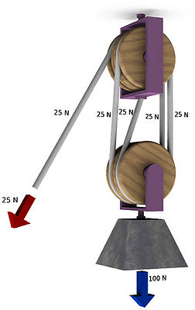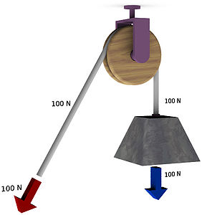
D’après le schéma, une personne qui exercerait une force de 25 N seulement avec le système de palan pourrait lever la charge dont le poids est égal à 100 N. Pourquoi ?
…………………………………………………………………………………………………………………………………………………………………………………………………………………………
Pour lever la charge d’une hauteur de 1 mètre avec la poulie simple, quelle longueur de corde faut-il tirer ?
…………………………………………………………………………………………………………………………………………………………………………………………………………………………

Que dire de la longueur de corde qu’il faudrait tirer avec le palan ?
……………………………………………………………………………………………………………

Pour lever la charge d’une hauteur de 1 mètre, quelque soit le système, faut-il fournir la même énergie ?
……………………………………………………………………………………………………………

Conclusion : quand on lève la charge il faut fournir de l’énergie (travail). Elle dépend de …………………………...
et de ………………………………………….

I Travail d’une force

I.1 Transfert d’énergie par travail mécanique

Une personne qui soulève une charge, qui lance un objet ou qui pousse une voiture donne de la vitesse à un système. Le système acquiert de l’énergie …………………………………..

Le travail mécanique d’une force est l’énergie fournie au système sur lequel s’exerce la force lorsque le système se déplace. Le travail s’exprime en Joules.

I.2 Travail d’une force constante

Une force est constante si toutes ses caractéristiques (……………………………………………..... ……………………………… ) restent constantes.
Le travail d’une force constante $\vec{F}$ se déplaçant du point A au point B est égal au produit scalaire du vecteur force par le vecteur déplacement :
W_{AB}($\vec{F}$) =
B
A

- Si α < 90° ……………………………………………………………………………………………
………………………………………………………………………………………………………..
- Si α > 90° ……………………………………………………………………………………………
………………………………………………………………………………………………………..
- Si α = 90° ……………………………………………………………………………………………
………………………………………………………………………………………………………..

I.3 Forces conservatives ou non conservatives

Une force est conservative si son travail entre 2 points A et B quelconques ne dépend pas du chemin suivi entre ces 2 points.

D’après la définition précédente on peut conclure que les forces constantes sont ……………………………………...
Exemple de force conservative :…………………………………………………………………
B
A
Il existe cependant des forces qui ne sont pas constantes mais qui sont conservatives, comme la force de tension d’un ressort.

II Travail des forces couramment rencontrées

II.1 Travail du poids dans un champ de pesanteur uniforme

Z_{B}
Z_{A}
z

W_{AB}($\vec{P}$) = ……………………………………………..
…………………………………………………………..
…………………………………………………………...
…………………………………………………………..

II.2 Travail de la force électrique dans un champ uniforme

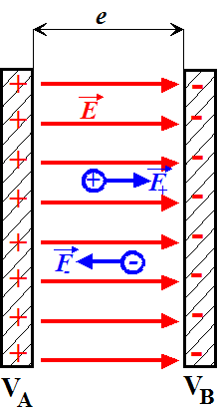

Un champ uniforme peut être créé entre les armatures d’un condensateur plan. La valeur du champ est alors E = U_{AB}/e et $\vec{E}= \frac{U_{AB}}{e} \vec{u}$ où $\vec{u}$ est un vecteur unitaire dirigé de l’armature A vers l’armature B. Dans ce cas la force qui s’exerce sur une particule chargée est ………………. dans ces conditions le travail de la force électrique ………………………………………………….

Direction du champ : vers les potentiels décroissants
N
M
-
+
Relation tension-potentiel : U_{AB} = V_{A} - V_{B}

Une particule chargée passe du point M au point N. Le travail fourni par la force électrique peut être calculé selon un chemin quelconque partant du point M et aboutissant au point N.
W_{MN}($\vec{F}$) = ……………………………………..
……………………………………………………………...........................................................
………………………………………………………………..

II.3 Travail d’une force de frottement constante sur une trajectoire rectiligne

W_{AB}($\vec{f}$) = ……………………………………………………………………………………………………...

Remarque : si la trajectoire entre A et B n’est pas rectiligne, alors la force de frottement n’est pas constante et son travail dépend du chemin suivi. La force de frottement n’est donc pas une force conservative.

III Conservation de l’énergie mécanique

III.1 Energie potentielle associée à une force conservative

Quand un opérateur élève une masse d’une hauteur h, le travail du poids est résistant et vaut ………………………
Cette énergie est fournie par l’opérateur. A l’inverse, quand la masse descend de la même hauteur h, l’opérateur peut récupérer cette énergie appelée énergie potentielle.

Par définition, la variation d’énergie potentielle de pesanteur de la masse est égale à l’opposé du travail du poids donc dans le cas de l’opérateur qui lève la charge ΔE_{pp =} -(-mgh)

Ainsi ΔE_{pp} = E_{ppB} - E_{ppA} = mgh or h = z_{B} – z_{A} donc ΔE_{pp} = E_{ppB} - E_{ppA} = mg(z_{B} – z_{A}) = mgz_{B} - mgz_{A}
On peut donc attribuer le terme mgz à l’énergie potentielle de pesanteur, à une constante près.

Energie potentielle de pesanteur : E_{PP} = mgz + constante (axe Oz orienté vers le haut)

On peut faire le même raisonnement avec la force électrique et aboutir à l’expression de l’énergie potentielle électrique.

Energie potentielle électrique : E_{PE} = qV + constante

III.2 Conservation de l’énergie mécanique

L’énergie mécanique d’un système est égale à la somme de l’énergie cinétique (1/2mv²) et de l’énergie potentielle.
E_{m} = E_{c} + E_{p}

La variation entre A et B de l’énergie mécanique d’un système est égale à la somme des travaux des forces non conservatives entre les points A et B.
Δ E_{m} = E_{mB} – E_{mA} = Σ W_{AB}(${\vec{F}}_{non conservatives}$)

- Si un système est soumis à une force de frottement et des forces conservatives (cas de la chute avec frottement) alors Δ E_{m} = W_{AB}(${\vec{F}}_{frottement}$) < 0, son énergie mécanique diminue.
- Si un système est soumis seulement à des forces conservatives alors Δ E_{m} = 0, son énergie mécanique se conserve.

IV Oscillateurs mécaniques

Un oscillateur mécanique est un système animé d’un mouvement périodique de part et d’autre de sa position d’équilibre.

IV.1 Pendule simple

Un pendule simple est un objet en oscillation dans un plan vertical sous l’effet de la pesanteur. Il modélise une masse de petite dimension (considérée ponctuelle) par rapport au fil auquel elle est accrochée.

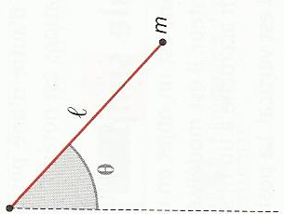
Forces extérieures exercées sur la masse m :
…………………………………………………………………………………..………………………………………………………………….........................................................................................................................................................
Energie potentielle de pesanteur :
…………………………………………………………………………………

a) A quelle condition l’énergie mécanique du pendule simple se conserve-t-elle ?

Δ E_{m} = Σ W_{AB}(${\vec{F}}_{non conservatives}$) = ……………………………………………………………………………………..
- Pour que l’énergie mécanique se conserve il faut …………………………………………………....................
- L’énergie mécanique ………………………….. si des frottements existent.

b) Expression de l’énergie mécanique (à savoir retrouver)

E_{PP} = mgz + constante, on peut choisir la constante de façon que E_{PP} > 0. Il faut que l’origine de l’axe Oz se situe au niveau le plus bas atteint par la masse m. Ce qui conduit à constante = 0.
Expression de z en fonction de l et Θ : ……………………………………………donc E_{PP} = ……………

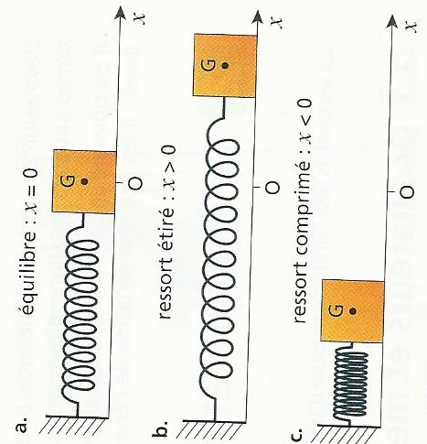
IV.2 Pendule élastique

Un pendule élastique est composé d’une masse m accrochée à un ressort de raideur k.
A l’équilibre le ressort n’est étiré ni comprimé.

La force de tension du ressort est conservative donc on peut lui associer une énergie potentielle élastique :

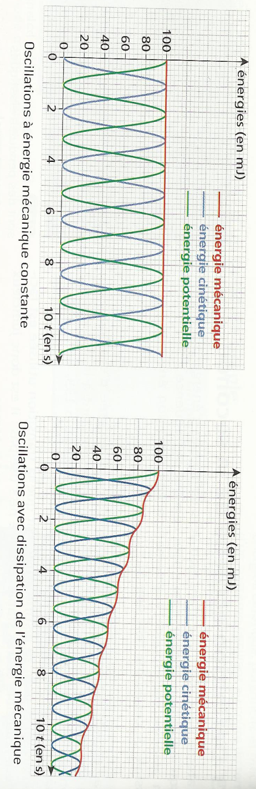
E_{PE} = 1/2 kx²
(origine de l’axe Ox confondue avec G dans la position de repos)

En appliquant le même raisonnement que pour le pendule simple on peut montrer que l’énergie mécanique se conserve si le mouvement se fait sans frottement.

IV.3 Evolution de l’énergie mécanique d’un oscillateur

- Lorsque l’énergie mécanique se conserve, l’énergie cinétique est intégralement convertie en énergie …………………………… et réciproquement. Quand l’énergie cinétique est maximale, l’énergie potentielle est ………………………………
- Lorsque l’énergie mécanique diminue (……………………………………), l’énergie cinétique et l’énergie potentielle ………………………………………………………………………………………………………

V Horloges atomiques
Si les horloges à pendule existent encore, les horloges les plus précises actuellement sont les horloges atomiques. Le principe est traité dans l’étude documentaire ci-dessous.
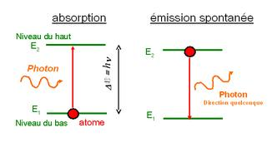
- Quand un atome absorbe un rayonnement de fréquence ν, son énergie augmente de ΔE = hν.
- Quand un atome émet un rayonnement de fréquence ν, son énergie diminue de ΔE = hν.

h = 6,63.10⁻³⁴ J.s (constante de Planck)






